Kontakt: Achim Steinebach  AMONDO GmbH  Tel.: 0228-964 50 300  Fax: 0228-964 50 355 | Friedr. Breuer Str.26-28  53225 Bonn  www.amondo.info | 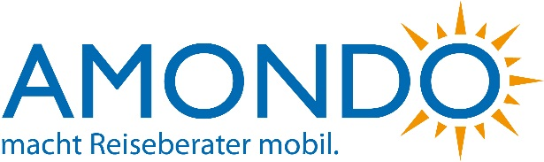

Pressemitteilung

Heute startet die große AMONDO Jahrestagung auf der MS ANESHA
AMONDO ist verrückt nach Fluss und reist mit 120 Teilnehmern an Bord der edlen 5* MS ANESHA von Bonn nach Nijmegen.

Bonn, 18. November 2016:
Vor fast einem Jahr angekündigt, heißt es heute endlich „Leinen los“. Aus ganz Deutschland, Österreich, Schweiz und Luxembourg reisen die Amondis nach Bonn, um an der beliebten Jahrestagung teilzunehmen. „In diesem Jahr können wir wieder viele neue Gesichter unter unseren treuen Reiseberatern begrüßen und wir freuen uns sehr über die engagierte Unterstützung unserer Veranstalter - Vertreter die mit an Bord sind.“ So Achim Steinebach, einer der AMONDO Geschäftsführer.

Von Freitag bis Sonntag werden die AMONDO Reiseberater in 11 Workshops geschult, inspiriert und auf den neuesten Stand gebracht. Neben der Arbeit kommt bei AMONDO wie gewohnt auch der Spaß nicht zu kurz – ein buntes Rahmenprogramm mit einem feudalen Gala Abend, Musikshow und einer Tombola, randvoll mit attraktiven Preisen, runden das Tagungsevent ab.

Ein kleiner Reisemarkt findet am Rande der Workshops statt, sodass auch ausreichend Zeit für Networking und Gespräche bleibt.

Heute startet auch der AMONDO Fotowettbewerb – das Anesha Bild mit den meisten Likes gewinnt – stimmen Sie ab, auf der Facebookseite von AMONDO GmbH.

„Wir freuen uns auf drei turbulente Tage. Auch wenn vom Kartons schleppen jetzt schon mein Rücken schmerzt – ich freue mich seit 12 Jahren jedes Jahr auf’s Neue!“ so Gerd Hermann, der zweite AMONDO Geschäftsführer mitten im Vorbereitungschaos.

Wir bedanken uns herzlich bei unseren diesjährigen Partnern: JT Touristik, Thomas Cook, TUI Cruises, Club Med, AIDA, LMX Touristik, Travel-IT, Müller Touristik, ETI, V-Tours und der Europäischen Reiseversicherung

